Билеты для 5-9 классов

1. Разрешено ли переходить дорогу в местах, где есть пешеходные ограждения?
- Разрешено, если нет движущихся транспортных средств
- Запрещено

2. Как правильно переходить проезжую часть?

1. В любом месте по пешеходному переходу.
2. За спиной и перед грудью регулировщика, убедившись, что транспорт вас пропускает.
3. Переход запрещен.

3. Что означает термин «Дорога»?
1. Полоса земли, отведенная для движения транспортных средств и пешеходов.
2. Полоса земли, имеющая дорожное покрытие.
3. Полоса земли либо поверхность искусственного сооружения, обустроенная или приспособленная и используемая для движения транспортных средств, включающая в себя проезжие части, трамвайные пути, тротуары, обочины и разделительные полосы.

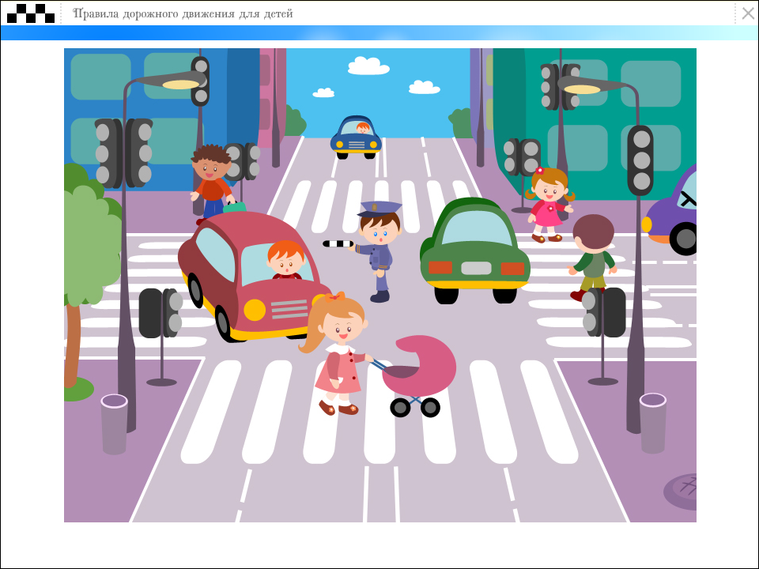
4. С какой стороны регулировщика разрешен переход?

1. За спиной регулировщика, убедившись, что транспорт вас пропускает.
2. Переход запрещен.
3. В любом месте по пешеходному переходу.

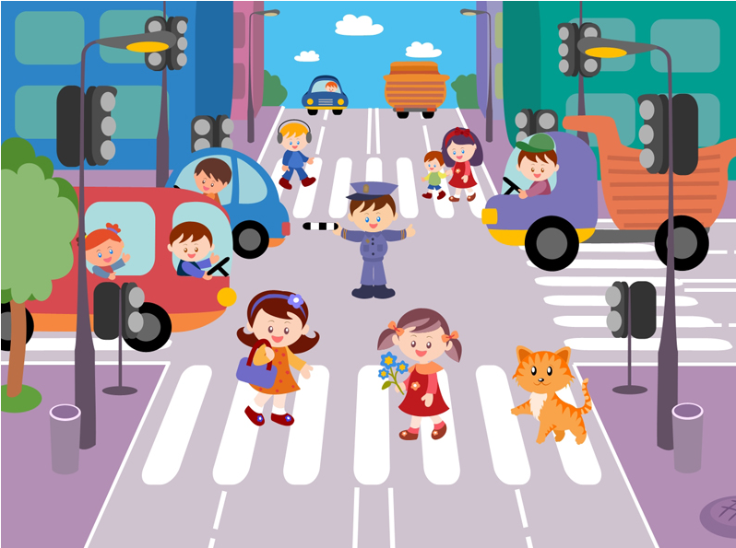
5. На что должны обращать внимание пешеходы, при переходе?

1. На котенка.
2. На машины, поворачивающие направо.
3. На сигналы регулировщика.
4. На машины и на сигналы регулировщика.

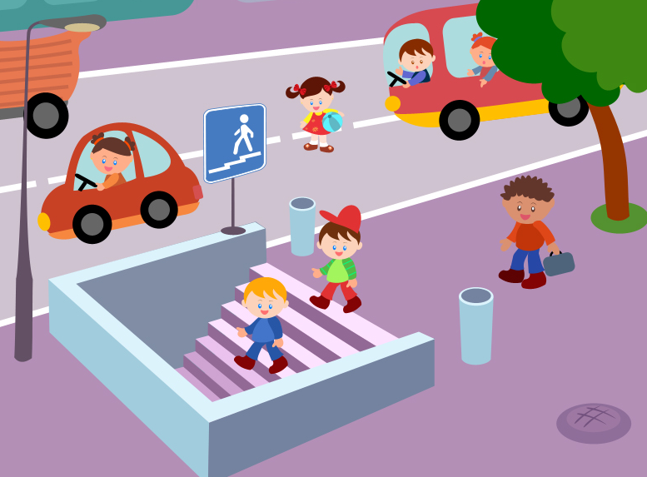
6. В каких случаях можно переходить проезжую часть не спускаясь в подземный переход?

1. При отсутствии транспорта.
2. Если есть подземный переход, переходить нужно только по нему.
3. Если опаздываешь в школу.

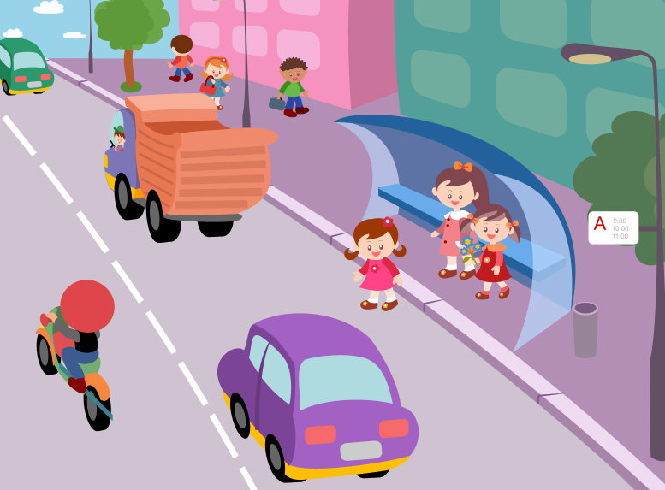
7. Где нужно ожидать общественный транспорт?

1. В любом месте;
2. На проезжей части.
3. Транспорт нужно ждать на остановке, при этом ни в коем случае нельзя выходить на проезжую часть!

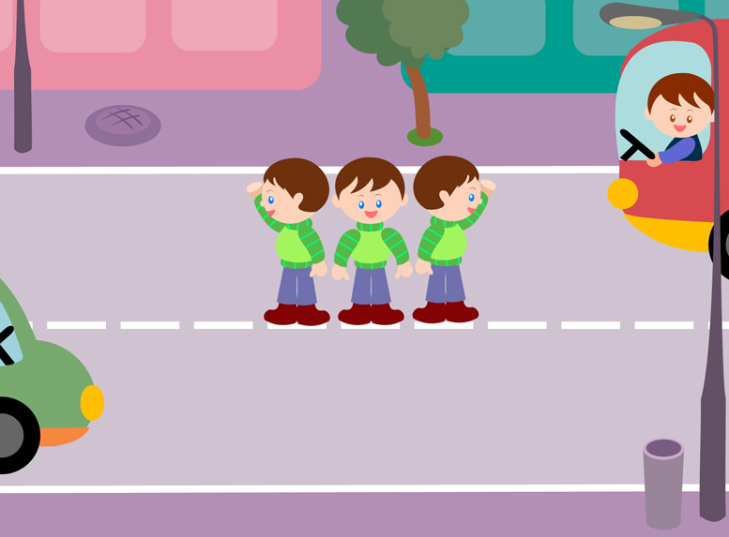
8. Можно ли переходить проезжую часть в зоне видимости пешеходного перехода?

1. Можно
2. Нельзя.
3. Можно, если пропустить транспорт.

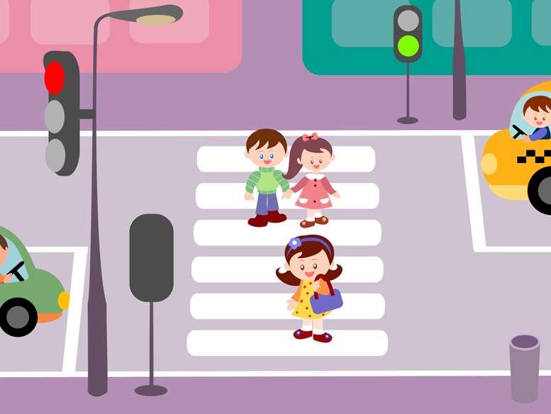
9. Имеют ли пешеходы преимущественное право перехода?

1. Имеют
2. Не имеют

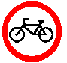  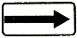 | 10. Данный знак обозначает:  - Движение велосипедисту направо запрещено.  - Движение велосипедисту запрещено, кроме поворота направо.  - Движение на велосипедах запрещено.

11. Поставить под номером знака правильный ответ.
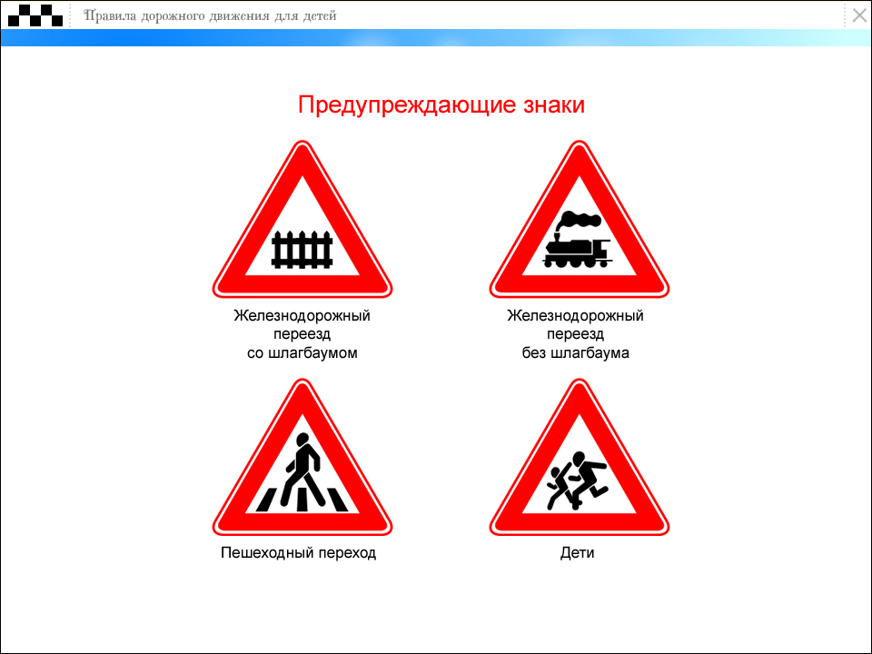
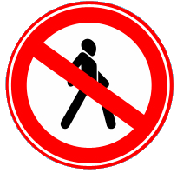
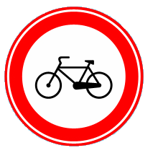
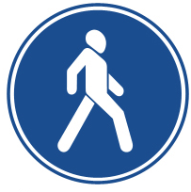

1 2 3 4 5

1. Велосипедная дорожка.
2. Осторожно пешеходный переход.
3. Железнодорожный переезд без шлагбаума.
4. Движение пешеходов запрещено.
5. Езда на велосипеде запрещена;
6. Движение только для пешеходов;

12. Разрешается ли пешеходам переходить через дорогу, если нет пешеходного перехода?

1) Запрещается, необходимо дойти до ближайшего светофора.
2) Разрешается переходить дорогу, где она хорошо просматривается в обе стороны при отсутствии в зоне видимости пешеходного перехода или перекрестка.

13. В каком месте разрешается пешеходам пересекать проезжую часть при отсутствии пешеходного перехода?

1) На участках, где она хорошо просматривается в обе стороны (при отсутствии в зоне видимости перехода или перекрестка), под прямым углом к краю проезжей части.
2) На перекрестках по линии тротуаров или обочин.
3) Во всех перечисленных местах.

14. В каком из этих мест пешеходу разрешено пересекать проезжую часть?
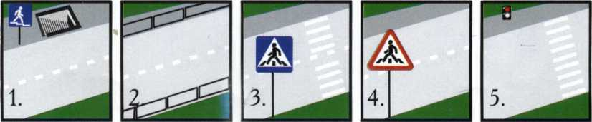

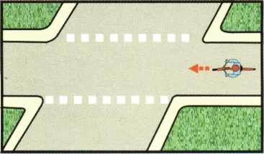
15. Что означает эта дорожная разметка?

1) Место перегона животных.
2) Место пересечения велосипедной дорожки с проезжей частью.
3) Пешеходный переход.

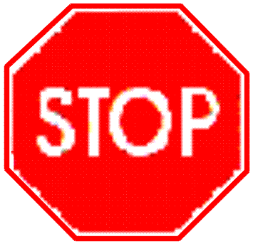 | 16. Как поступить велосипедисту, если перед перекрестком установлен этот знак?  - Если нет машин, проехать перекресток без остановки.  - При проезде перекрестка быть особенно внимательным.  - Остановиться у стоп-линий, а если ее нет - перед краем пересекаемой проезжей части, и уступить дорогу транспортным средствам, движущимся по пересекаемой дороге.

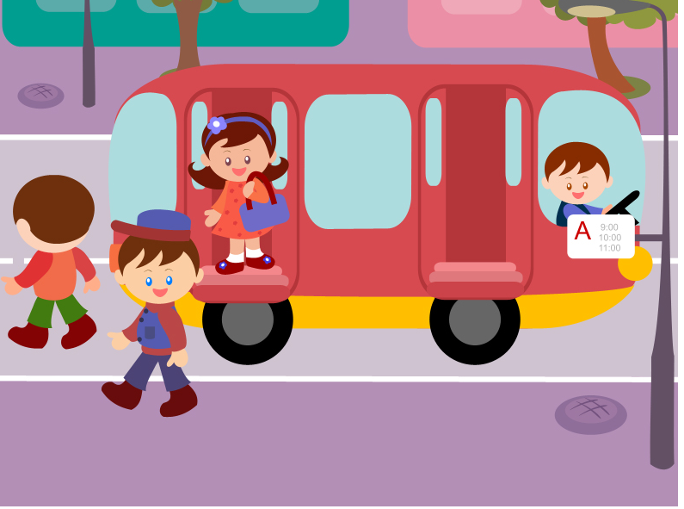
17. Как правильно обходить автобус?

1. Машины, автобусы или троллейбусы нужно обходить сзади.
2. Подождать, когда транспорт отъедет от остановки, тогда дорога будет хорошо видна в обе стороны, после этого переходить дорогу.

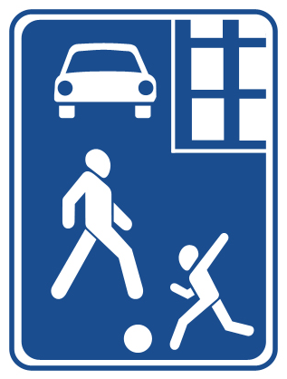
18. О чем информирует этот знак?

1. Обозначает место для детских игр
2. Разрешает пешеходам ходить по проезжей части, жилая зона
3. Указывает место для стоянки машин.

19. С какого возраста разрешается управлять велосипедом по дорогам?
1. с 12 лет
2. с 15 лет
3. с 14 лет

20. С какого возраста разрешается управлять мопедом (скутером) по дорогам?
1. с 16 лет
2. с 18 лет
3. с 14 лет

Ответы на вопросы

2
2
3
1
4
2
3
2
1
1
1-3, 2-2, 3-4, 4-1, 5-6
2
3
3
2
3
2
2
3
1

